МИНИСТЕРСТВО ОБРАЗОВАНИЯ И НАУКИ РОССИЙСКОЙ ФЕДЕРАЦИИ

Федеральное государственное автономное образовательное учреждение высшего образования

**«НАЦИОНАЛЬНЫЙ ИССЛЕДОВАТЕЛЬСКИЙ ТОМСКИЙ**

**ПОЛИТЕХНИЧЕСКИЙ УНИВЕРСИТЕТ»**

Инженерная школа неразрушающего контроля и безопасности

Отчет по

лабораторным работам №6 - №10

**Изучение среды разработки MATHCAD**

Вариант №12

Выполнил студент группы 1Е31

Ефремова Екатерина Викторовна

Проверил преподаватель

Цыганков Юрий Владимирович

Томск-2023

Лабораторная работа №6

**ЗНАКОМСТВО С ИНТЕРФЕЙСОМ И ОСНОВНЫМИ ВОЗМОЖНОСТЯМИ МАТЕМАТИЧЕСКОГО ПАКЕТА MATHCAD**

**Цель работы:**

Изучить интерфейс, основные возможности системы Mathcad и способы работы в Mathcad. Научиться определять переменную и функцию.

**Задание:**

Ниже приведены 15 вариантов заданий. Вычислите функцию заданного вам варианта при x = 1

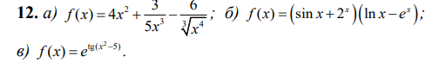

**Результат:**

А)

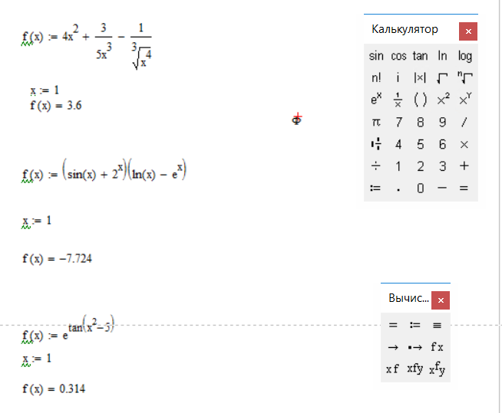

Б)

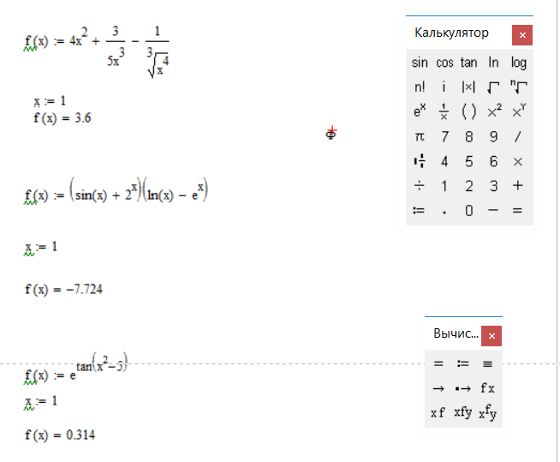

В)



**Проверка:**

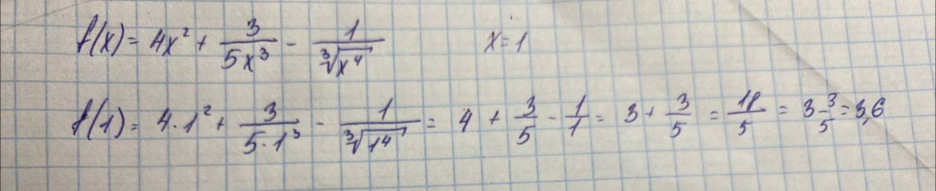

**Вывод:**

Изучили интерфейс, основные возможности системы Mathcad и способы работы в Mathcad. Научились определять переменную и функцию.

Лабораторная работа №7

**ПОСТРОЕНИЕ ГРАФИКА ТАБУЛИРОВАННОЙ ФУНКЦИИ**

**Цель работы:**

Приобрести начальные навыки простых вычислений и построения графиков в Mathcad.

**Задание:**

Ниже приведены 15 вариантов заданий. Постройте график функции на интервале х от − 10 до 10.



**Результат:**



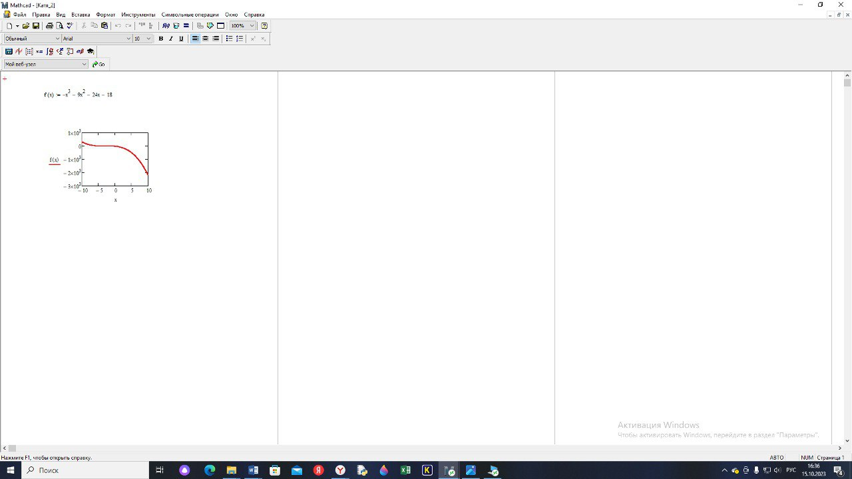

**Проверка:**

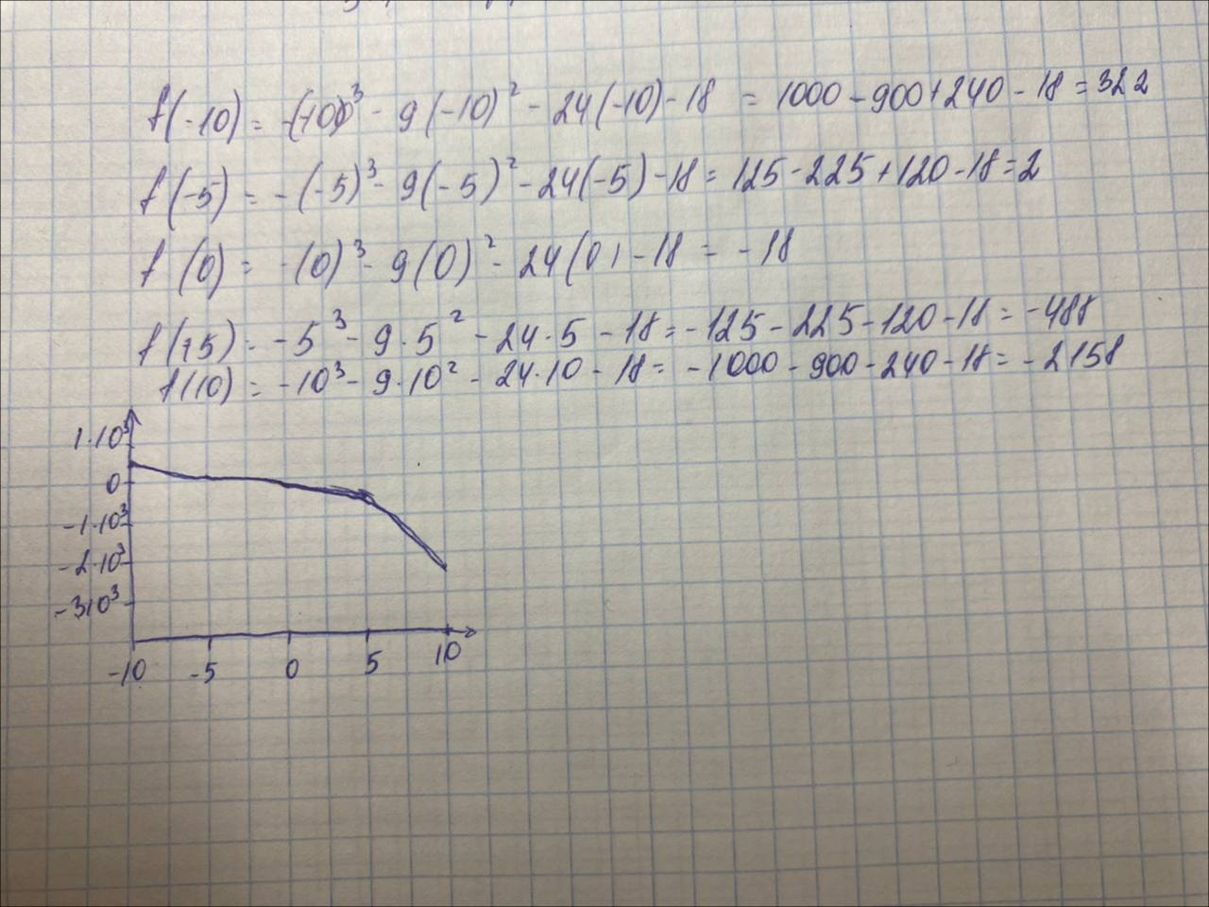

**Вывод:**

Приобрели начальные навыки простых вычислений и построения графиков в Mathcad.

Лабораторная работа №8

**РЕШЕНИЕ СИСТЕМЫ ЛИНЕЙНЫХ АЛГЕБРАИЧЕСКИХ УРАВНЕНИЙ В MATHCAD**

**Цель работы:**

Научиться пользоваться средствами математического пакета MathCad для решения систем линейных алгебраических уравнений

**Задание:**

Решите систему линейных уравнений своего варианта двумя способами и сделайте проверку.

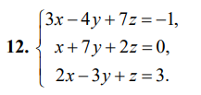

**Результат:**

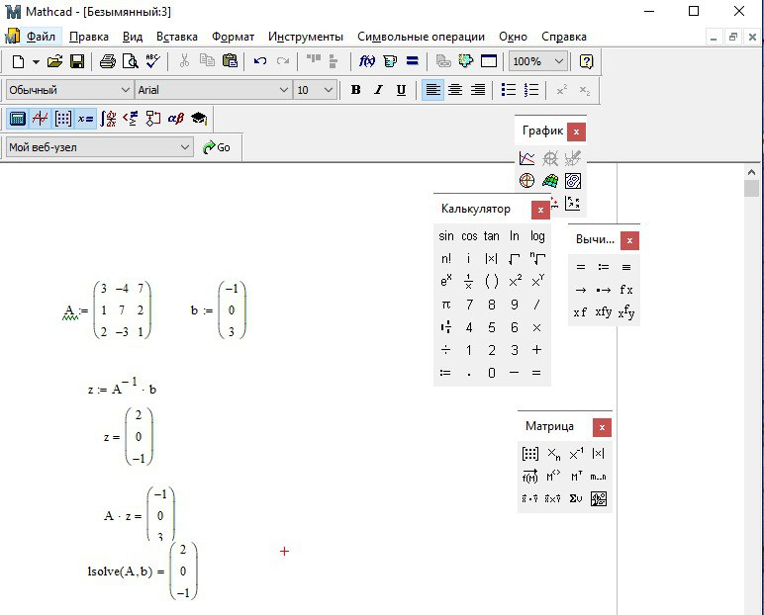

**Проверка:**

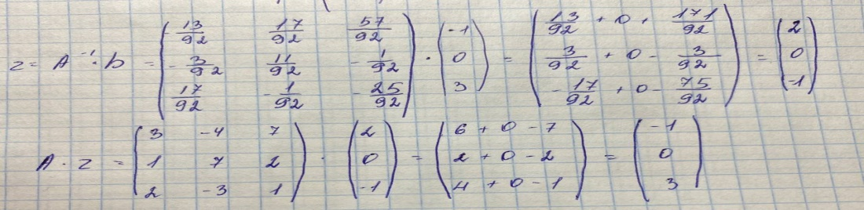

**Вывод:**

Научились пользоваться средствами математического пакета Mathcad для решения систем линейных алгебраических уравнений.

Лабораторная работа №9

**СИМВОЛЬНАЯ МАТЕМАТИКА. ВЫЧИСЛЕНИЕ ПРОИЗВОДНЫХ ПЕРВОГО И ВЫСШИХ ПОРЯДКОВ В MATHCAD**

**Цель работы:**

Научиться пользоваться средствами математического пакета MathCad для аналитических вычислений.

**Задание:**

Найдите первую и вторую производные функций своего варианта.

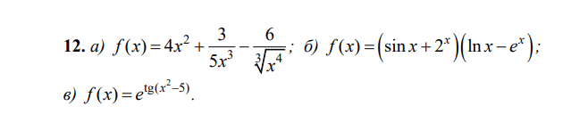

**Результат:**

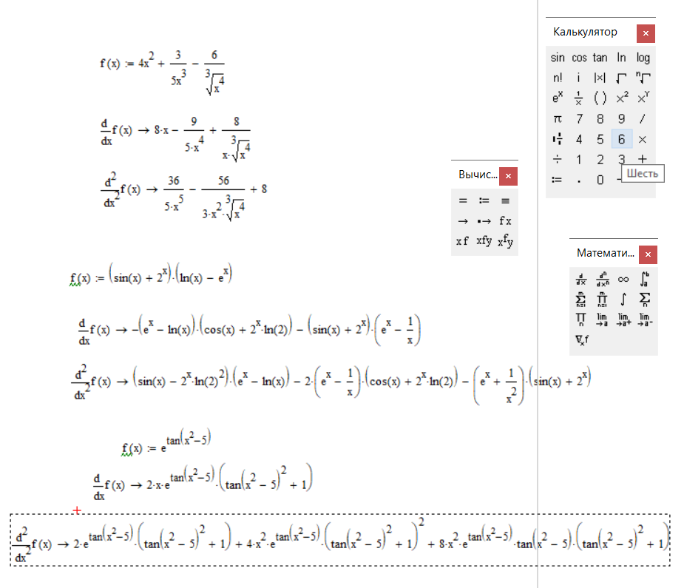

**Проверка:**

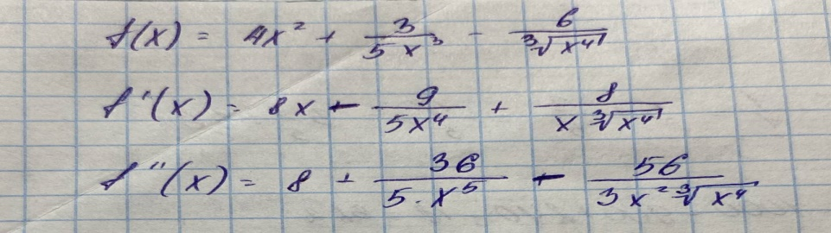

**Вывод:**

Научились пользоваться средствами математического пакета Mathcad для аналитических вычислений.

Лабораторная работа №10

**СИМВОЛЬНАЯ МАТЕМАТИКА. ВЫЧИСЛЕНИЕ НЕОПРЕДЕЛЁННЫХ И ОПРЕДЕЛЁННЫХ ИНТЕГРАЛОВ В MATHCAD**

**Цель работы:**

Научиться пользоваться средствами математического пакета MathCad для аналитических вычислений.

**Задание:**

Найдите интегралы указанных функций своего варианта.



**Результат:**

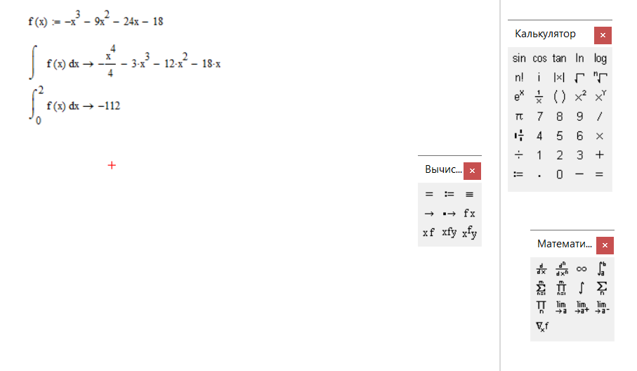

**Проверка:**

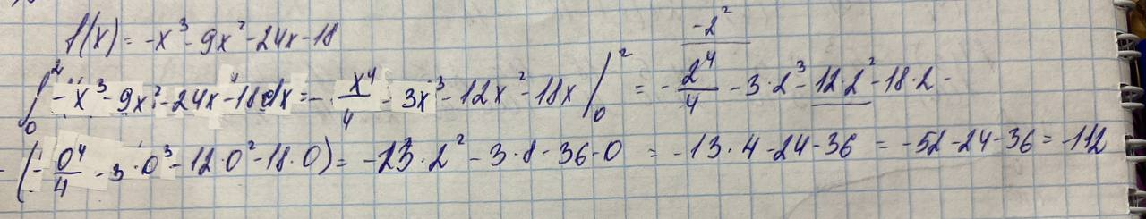

**Вывод:**

Научились пользоваться средствами математического пакета Mathcad для аналитических вычислений.